TRƯỜNG ĐẠI HỌC GIAO THÔNG VẬN TẢI

KHOA CÔNG NGHỆ THÔNG TIN

----------o0o--------



BÁO CÁO BÀI TẬP LỚN

---------

**MÔN : LẬP TRÌNH WEB**

**Nhóm 5 – N05**

**Đề tài : Quản lý shop quần áo**

**Giảng viên hướng dẫn**  : Lại Mạnh Dũng

**Sinh viên thực hiện** : Nguỵ Thế Quang – 211212120

Phạm Thị Hà – 211240940

Trịnh Thành Nam – 211201058

Nguyễn Thế Quân – 211203803

Hà Nội, 2023

**Lời nói đầu**

Cùng với sự phát triển của khoa học – công nghệ, hoạt động kinh doanh trong lĩnh vực du lịch cũng phát triển và gắn liền với sự phát triển của công nghệ, đặc biệt là công nghệ thông tin. Ngày nay website đóng một vai trò thiết yếu trông hoạt động kinh doanh của mỗi doanh nghiệp, nó mang lại lợi ích to lớn cho các doanh nghiệp mà không thể phủ nhận. Website ra đời đóng vai trò quan trọng trong các hoạt động của doanh nghiệp nằm quản bá sản phẩm, giới thiệu, dịch vụ đến với tất cả mọi người mà chi phí ở mức thấp nhất. Qua đó các doanh nghiệp có thể mở rộng thi trường một cách nhanh chóng.

Trong những năm gần đây, thị trường tiêu thụ ngày càng hướng đến những mặt hàng thời trang có chất lượng tốt, phù hợp với xu hướng. Nhận ra được vấn đề này nên nhóm chúng em đã quyết định lựa chọn đề tài “Quản lý shop quần áo”. Việc thiết lập một website nhanh chóng với nhiều dịch vụ tiện ích và hoàn toàn miễn phí có thể quảng bá được hình ảnh của các sản phẩm, tiết kiệm thời gian và giúp mọi người dễ tiếp cận với những mặt hàng mới này.

Với đề tài và học phần này, nhóm chúng em xin chân thành cảm ơn sự giúp đỡ tận tình của thầy **Lại Mạnh Dũng**. Song, do còn nhiều hạn chế nên đề tài của nhóm chúng em xây dựng không tránh được những thiếu xót. Rất mong được thầy và các bạn đóng góp ý kiến để đề tài của chúng em được hoàn thiện hơn.

**Trân trọng cảm ơn!**

Mục lục

**1.** **Tổng quan về đề tài** 4

1.1. Mô tả hệ thống, các nghiệp vụ cơ bản. 4

1.2. Khảo sát, biểu mẫu thu thập được. 4

1.3. Phân tích yêu cầu để xác định chức năng cho các lớp người dùng 4

**2.** **Phân tích và thiết kế** 5

2.1. Vẽ user – case diagram 5

2.1.1. Biểu đồ use - case chính 5

2.2. Thiết kế cơ sở dữ liệu: ERD, mô tả về dữ liệu, Diagram 8

**3.** **Thiết kế hệ thống** 12

3.1. Trang chủ 12

3.2. Trang sản phẩm 15

3.3. Trang chi tiết sản phẩm 17

3.4. Trang liên hệ 18

3.5. Trang thông tin người dùng 19

3.6. Trang quản lý sản phẩm của admin 19

3.7. Trang đăng nhập 19

3.8. Trang đăng kí 20

3.9. Trang quản lí danh mục sản phẩm 20

**4.** **Kiểm thử** 21

**5.** **Kết luận, phân công công việc và tài liệu thâm khảo** 23

**6.** **Kết quả đạt được** 25

1. **Tổng quan về đề tài**
   1. Mô tả hệ thống, các nghiệp vụ cơ bản.

* Website được xây dựng trên nền tảng web, sử dụng công nghệ ASP.Net MVC
* Ngôn ngữ lập trình: C#
* Cơ sở dữ liệu: SQLServer
* Các công việc chính của Website:

+ Hiển thị sản phẩm

+ Tìm kiếm sản phẩm

+ Xem, thêm, sửa, xoá sản phẩm

* 1. Khảo sát, biểu mẫu thu thập được.
* Qua khảo sát, chúng em đã biết đến một số trang web shop quần áo online như:

+ <https://www.farfetch.com>

+ <https://www.did-studios.com>

* Ưu điểm:

+ Thiết kế đẹp, sản phẩm đa dạng

+ Hỗ trợ nhiều chức năng cho khách hàng như: tìm kiếm, đặt mua,…

+ Hệ thống hỗ trợ khách hàng đầy đủ

* Tuy nhiên một số trang web vẫn còn tồn tại một số hạn chế như:

+ Hiển thị thông tin về sản phẩm còn chưa chi tiết

+ Bố cục trang web không thuận tiện khi sử dụng

* 1. Phân tích yêu cầu để xác định chức năng cho các lớp người dùng
* User có thể tìm kiếm sản phẩm theo tên, xem thông tin chi tiết sản phẩm trước khi đặt mua. Việc tìm kiếm thông tin trước sẽ giúp khách hàng tiết kiệm được thời gian và công sức.
* Admin có thể thêm, xoá , sửa thông tin về các sảm phẩm.

1. **Phân tích và thiết kế**
   1. Vẽ user – case diagram
      1. Biểu đồ use - case chính

* + 1. Biểu đồ use – case khách hàng

* + 1. Biểu đồ use – case đăng nhập

* Tác nhân: Admin, User
* Mô tả khái quát:

+ Admin truy cập vào trang để quản lý hệ thống

+ User đăng nhập vào hệ thống

* Dòng sự kiện chính:

+ Hệ thống yêu cầu nhập tên đăng nhập và mật khẩu

+ Người dùng nhập tên đăng nhập và mật khẩu

+ Hệ thống kiểm tra tên và mật khẩu người dung vừa nhập, nếu đúng sẽ cho phép truy cập và hệ thống

+ Nếu người dùng nhập tên tài khoản hoặc mật khẩu sai thì hệ thống sẽ báo lỗi và người dùng có thể nhập lại hoặc hủy bỏ việc đăng nhập

* + 1. Biểu đồ use – case đăng ký

* Tác nhân: User
* Mô tả khái quát: Cho phép User đăng ký làm khách hàng thành viên của hệ thống
* Dòng sựu kiện chính:

+ User chọn mục đăng ký thành viên

+ Form đăng ký thành viên hiển thị

+ User nhập thông tin cá nhân cần thiết vào form đăng ký

+ Nhấn nút đăng ký

+ Hệ thống thống báo kết quả quá trình nhập thông tin cá nhân. Nếu thông tin nhập chính xác thì hệ thống cập nhật thông tin khách hàng vào danh sách khách hàng thành viên

* + 1. Biểu đồ use – case tìm kiếm

* Tác nhân: User
* Mô tả khái quát: Thông tin cần tìm kiếm được hiển thị
* Dòng sự kiện chính:

+ User truy cập vào website của hệ thống và chọn tìm kiếm. Sau đó user điền từ khóa và hệ thống sẽ kiểm tra nếu từ khóa hợp lệ

+ Hệ thống bắt đầu hiển thị thông tin sản phẩm được tìm thấy

* + 1. Biểu đồ use – case quản lý sản phẩm

* Tác nhân: Admin
* Mô tả khái quát: Admin cần thay đổi thông tin sản phẩm
* Dòng sự kiện chính:

+ Admin truy cập vào hệ thống đăng nhập và nhập mật khẩu của mình

+ Hệ thống kiểm tra tên đăng nhập và mật khẩu, nếu sai không thực hiện

+ Hệ thống yêu cầu người dùng có thể chọn một số chức năng cần thực hiện: xem, thêm, sửa, xóa

* 1. Thiết kế cơ sở dữ liệu: ERD, mô tả về dữ liệu, Diagram
     1. ERD

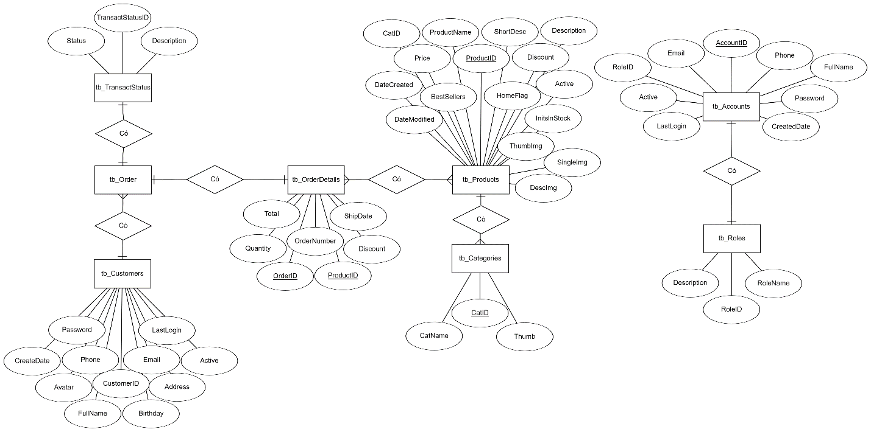

* + 1. Các bảng dữ liệu
* **tb_Accounts**

|  |  |  |  |
| --- | --- | --- | --- |
| Tên thuộc tính | Kiểu dữ liệu | Ràng buộc | Diễn giải |
| AccountID | Int | Primary Key | Khoá chính, dùng để phân biệt tài khoản này với tài khoản khác |
| Phone | Varchar(12) |  | Số điện thoại |
| Email | Nvarchar(50) |  | Email |
| Password | Nvarchar(50) |  | Mật khẩu |
| Active | Bit |  | Trạng thái hoạt động |
| FullName | Nvarchar(150) |  | Tên người dùng |
| RoleID | Int | Foreign Key | Khoá ngoại, liên kết đến bảng tb_Roles để xác định địa chỉ này của Role nào |
| LastLogin | Datetime |  | Ngày đăng nhập gần nhất |
| CreatedDate | Datetime |  | Ngày tạo |

* **tb_Roles**

|  |  |  |  |
| --- | --- | --- | --- |
| Tên thuộc tính | Kiểu dữ liệu | Ràng buộc | Diễn giải |
| RoleID | Int | Primary Key | Khoá chính, dùng để phân quyền người dùng |
| RoleName | Nvarchar(50) |  | Tên Role |
| Description | Nvarchar(50) |  | Miêu tả chức năng |

* **tb_Products**

|  |  |  |  |
| --- | --- | --- | --- |
| Tên thuộc tính | Kiểu dữ liệu | Ràng buộc | Diễn giải |
| ProductID | Int | Primary Key | Khoá chính, dùng để phân biệt sản phẩm này với sản phẩm khác |
| ProductName | Nvarchar(255) |  | Tên sản phẩm |
| ShorDesc | Nvarchar(255) |  | Thông tin ngắn gọn |
| Description | Nvarchar(max) |  | Miêu tả chi tiết |
| CatID | Int | Foreign Key | Khoá ngoại, liên kết đến bảng tb_Categories để xác định loại sản phẩm |
| Price | Int |  | Giá |
| Discount | Int |  | Giảm giá |
| ThumbImg | Nvarchar(255) |  | Đường dẫn ảnh Thumb |
| SingleImg | Nvarchar(255) |  | Đường dẫn ảnh Single |
| DescImg | Nvarchar(255) |  | Đường dẫn ảnh Decs |
| DateCreated | Datetime |  | Ngày nhập |
| DateModified | Datetime |  | Ngày chỉnh sửa |
| BestSellers | Bit |  | Danh sách bán chạy |
| HomeFlag | Bit |  | Danh sách sản phẩm hiển thị tại trang chủ |
| Active | Bit |  | Trạng thái (còn/không còn) bán |
| UnitslnStock | Int |  | Số lượng còn lại |

* **tb_Categories**

|  |  |  |  |
| --- | --- | --- | --- |
| Tên thuộc tính | Kiểu dữ liệu | Ràng buộc | Diễn giải |
| CatID | Int | Primary Key | Khoá chính, dùng để phân loại sản phẩm |
| CatName | Nvarchar(50) |  | Tên loại |
| Thumb | Nvarchar(50) |  | Đường dẫn ảnh Thumb |

* **tb_Customers**

|  |  |  |  |
| --- | --- | --- | --- |
| Tên thuộc tính | Kiểu dữ liệu | Ràng buộc | Diễn giải |
| CustomerID | Int | Primary Key | Khoá chính, dùng để phân biệt người dùng này với nười dùng khác |
| FullName | Nvarchar(250) |  | Tên người dùng |
| Birthday | Datetime |  | Ngày sinh |
| Avatar | Nvarchar(255) |  | Đường dẫn Avatar |
| Address | Nvarchar(255) |  | Địa chỉ |
| Email | Nchar(150) |  | Email |
| Phone | Varchar(12) |  | Số điện thoại |
| CreateDate | Datetime |  | Ngày lập |
| Password | Nvarchar(50) |  | Mật khẩu |
| LastLogin | Datetime |  | Ngày đăng nhập gần nhất |
| Active | Bit |  | Trạng thái hoạt động |

* **tb_Orders**

|  |  |  |  |
| --- | --- | --- | --- |
| Tên thuộc tính | Kiểu dữ liệu | Ràng buộc | Diễn giải |
| OrderID | Int | Primary Key | Khoá chính, dùng để phân biệt hoá đơn này với hoá đơn khác |
| CustomerID | Int | Foreign Key | Khoá ngoại,liên kết đến bảng tb_Customers để xác định người dùng |
| OrderDate | Datetime |  | Ngày đặt |
| ShipDate | Datetime |  | Ngày ship |
| TransactStatusID | Int | Foreign Key | Khoá ngoại,liên kết đến bảng tb_TrasactStatus để xác định trạng thái giao dịch |
| Deleted | Bit |  | Đơn hàng huỷ |
| Paid | Bit |  | Đơn hàng đã thanh toán |
| PaymentDate | Datetime |  | Ngày thanh toán |
| Note | Nvarchar(max) |  | Ghi chú |

* **tb_OrderDetails**

|  |  |  |  |
| --- | --- | --- | --- |
| Tên thuộc tính | Kiểu dữ liệu | Ràng buộc | Diễn giải |
| OrderID | Int | Primary/Foreign Key | Liên kết đến bảng tb_Orders để xác định sản phẩm |
| ProductID | Int | Primary/Foreign Key | Liên kết đến bảng tb_Products để xác định sản phẩm |
| OrderNumber | Int |  | Thứ tự hoá đơn |
| Quantity | Int |  | Số lượng |
| Discount | Int |  | Giảm giá |
| Total | Int |  | Tổng tiền |
| ShipDate | Datetime |  | Ngày giao |

* **tb_TransactStatus**

|  |  |  |  |
| --- | --- | --- | --- |
| Tên thuộc tính | Kiểu dữ liệu | Ràng buộc | Diễn giải |
| TransactStatus ID | Int | Primary Key | Khoá chính, dùng để phân loại trạng thái giao dịch |
| Status | Nvarchar(50) |  | Trạng thái |
| Description | Nvarchar(Max) |  | Mô tả |

* + 1. Diagram

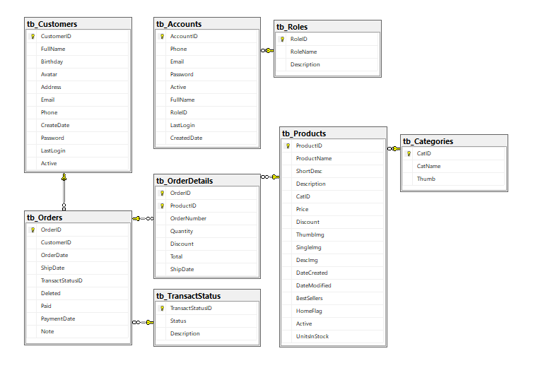

1. **Thiết kế hệ thống**
   1. Trang chủ

* Ở trang chủ sử dụng thư viện **Owl Carousel** và **JQuerry** để lọc các sản phẩm New Arrival Product + Best Sellers bằng cách sử dụng các câu lệnh C# để lọc theo logic

* 1. Trang sản phẩm

- Ở trang sản phẩm sử dụng Ajax trong JQuerry để Filter Category không đồng bộ và X.PageList để phân trang

* 1. Trang chi tiết sản phẩm

* 1. Trang liên hệ

* 1. Trang thông tin người dùng

* 1. Trang quản lý sản phẩm của admin

- Ở trang sản phẩm sử dụng X.PageList để phân trang và có các chức năng thêm sửa xóa sản phẩm

* 1. Trang đăng nhập

* 1. Trang đăng kí

* 1. Trang quản lí danh mục sản phẩm

- Ở trang sản phẩm sử dụng X.PageList để phân trang và có các tính năng sửa xóa

1. **Kiểm thử**
   1. Case 1: Test đăng nhập

|  |  |  |  |  |
| --- | --- | --- | --- | --- |
| Mục tiêu | Đầu vào | Các ràng buộc | Đầu ra dự kiến | Đầu ra thực tế |
| Kiểm tra xem có đăng nhập được không, dữ liệu đầu vào có phù hợp không | -Tên tài khoản (Email)  -Mật khẩu | -Tên tài khoản có trong database  - Mật khẩu nhập vào KHÔNG khớp với mật khẩu của tài khoản đó trong database | Đăng nhập không thành công | Đăng nhập không thành công |

* **Pass**
  1. Case 2: Test đăng nhập

|  |  |  |  |  |
| --- | --- | --- | --- | --- |
| Mục tiêu | Đầu vào | Các ràng buộc | Đầu ra dự kiến | Đầu ra thực tế |
| Kiểm tra xem có đăng nhập được không, dữ liệu đầu vào có phù hợp không | -Tên tài khoản (Email)  -Mật khẩu | -Tên tài khoản có trong database  - Mật khẩu nhập vào KHỚP với mật khẩu của tài khoản đó trong database | Đăng nhập thành công | Đăng nhập thành công. Hiển thị giao diện trang chủ |

* **Pass**
  1. Case 3: Test đăng ký

|  |  |  |  |  |
| --- | --- | --- | --- | --- |
| Mục tiêu | Đầu vào | Các ràng buộc | Đầu ra dự kiến | Đầu ra thực tế |
| Kiểm tra xem có đăng ký được không, dữ liệu đầu vào có phù hợp không | -Tên  -Số điện thoại  -Email  -Mật khẩu  -Nhập lại mật khẩu | -Tên tài khoản chưa có trong database  -Mật khẩu và nhập lại mật khẩu KHÔNG TRÙNG nhau  -Các dữ liệu khác để trống. | Đăng ký không thành công | Đăng ký không thành công |

* **Pass**
  1. Case 4: Test đăng ký

|  |  |  |  |  |
| --- | --- | --- | --- | --- |
| Mục tiêu | Đầu vào | Các ràng buộc | Đầu ra dự kiến | Đầu ra thực tế |
| Kiểm tra xem có đăng ký được không, dữ liệu đầu vào có phù hợp không | -Tên  -Số điện thoại  -Email  -Mật khẩu  -Nhập lại mật khẩu | -Tên tài khoản chưa có trong database  -Mật khẩu và nhập lại mật khẩu TRÙNG KHỚP nhau  -Các dữ liệu khác để trống. | Đăng ký thành công | Đăng ký thành công. Hiển thị giao diện trang đăng nhập |

* **Pass**
  1. Case 5: Test hiển thị sản phẩm

|  |  |  |  |  |
| --- | --- | --- | --- | --- |
| Mục tiêu | Đầu vào | Các ràng buộc | Đầu ra dự kiến | Đầu ra thực tế |
| Kiểm tra xem có hiển thị sản phẩm không | Không có | Không có | Hiển thị được sản phẩm | Không hiển thị được sản phẩm |

* **Fail**
* Hướng khắc phục: Sai link ảnh. Khắc phục bằng cách thay đổi đường link.
  1. Case 6: Test thêm, xoá sản phẩm

|  |  |  |  |  |
| --- | --- | --- | --- | --- |
| Mục tiêu | Đầu vào | Các ràng buộc | Đầu ra dự kiến | Đầu ra thực tế |
| Kiểm tra xem có thêm, xoá sản phẩm được không | Không có | Không có | Thêm và xoá được sản phẩm | Thêm, sửa và xoá được sản phẩm |

* **Pass**
  1. Case 7: Test sửa sản phẩm

|  |  |  |  |  |
| --- | --- | --- | --- | --- |
| Mục tiêu | Đầu vào | Các ràng buộc | Đầu ra dự kiến | Đầu ra thực tế |
| Kiểm tra xem có sửa thông tin sản phẩm được không | Không có | Không có | Sửa được sản phẩm | Sửa được thông tin sản phẩm tuy nhiên phần hình ảnh chỉ có thể sửa trực tiếp link ảnh chứ không thể upload ảnh mới |

* **Fail**
* A screen shot of a computer code

  Description automatically generatedHướng khắc phục: Sai vì vì code ở file **View/Products/Edit.cshml** đang để ở thẻ **form** nên sẽ không có tùy chọn tải ảnh lên:

Thay vào đó phải thay bằng code như ở file **View/Products/Edit.cshtml**:

1. **Kết luận, phân công công việc và tài liệu thâm khảo**
   1. Kết luận

Với tốc độ phát triển ngày càng tăng của mạng máy tính, việc ứng dụng thương mại điện tử vào cuộc sống hằng ngày là một sự lựa chọn hết sức phù hợp. Chính vì vậy qua quá trình tìm hiểu, khảo sát, em đã chọn và xây dựng hệ thống quản lí shop quần áo. Với kiến thức nền tảng cộng thêm sự giảng dạy trên lớp tận tình của thầy Lại Mạnh Dũng, chúng em đã hoàn thành đề tài và chúng em đã phần nào hiểu được quy trình, cách thức xây dựng một website. Chúng em đã hiểu hơn về các ngôn ngữ C#, ASP.Net MVC,biết cách sử dụng các công cụ hỗ trợ như Template, Boottrap để xây dựng trang web nhằm tiết kiệm thời gian, công sức thiết kế website. Mặc dù hệ thống website đã hoàn thành, nhưng nó vẫn còn rất nhiều mặt hạn chế và vấn đề thiếu xót. Như là, mô tả các chức năng chưa đầy đủ, thiếu chính xác, thiết kế giao diện sơ xài và chưa được chuẩn hóa, chưa thực sự hoàn thiện,... Chúng em rất mong nhận được sự đóng góp của thầy giáo và các bạn để trong thời gian tới thì chúng em sẽ cố gắng khắc phục các hạn chế, những vấn đề chưa được tốt, và bổ sung thêm những chức năng mới cho hệ thống.

* 1. Bảng phân công công việc

|  |  |  |  |  |
| --- | --- | --- | --- | --- |
| Công việc | Quang | Hà | Nam | Quân |
| Giao diện trang chủ, phân trang | x |  |  |  |
| Giao diện sản phẩm và chi tiết sản phẩm | x | x |  |  |
| Giao diện xem, thêm, sửa, xoá sản phẩm | x | x |  |  |
| Giao diện check thông tin | x |  | x | x |
| Giao diện đăng nhập đăng ký | x | x |  |  |
| Giao diện liên hệ | x |  | x |  |
| Cơ sở dữ liệu | x | x | x | x |
| Báo cáo | x | x |  | x |
| Kiểm thử | x | x | x | x |

* 1. Tài liệu tham khảo
* <https://youtu.be/pY7Ducbia_c?si=ODn1DlxHq3bs8GUV>
* <https://youtu.be/vtjN21m4iXk?si=uC6B9Gqz0HQ6erpY>
* <https://xuanthulab.net/lap-trinh-c-c-sharp>
* <https://did-studios.com>
* <https://themewagon.github.io/coloshop/index.html>

1. **Kết quả đạt được**

* Kết quả đạt được:

+ Áp dụng được kiến thức của ASP.NET MVC để tạo một trang web động có đủ các chức năng cở bản

+ Hiểu thêm cách sử dụng boottrap và mã hóa thông tin

+ Trang web có các chức năng cơ bản như thêm, sửa, xoá

* Bài học rút ra:

+ Có thêm nhiều kiến thức về APS.NET theo mô hình MVC

+ Cách hoạt động nhóm

+ Cách phân bố thời gian hợp lý để làm một dự án

* Phương án phát triển:

+ Thêm chức năng tìm kiếm sản phẩm

+ Thêm phần đặt hàng

+ Cải thiện về giao diện web và độ đa dạng của sản phẩm